
TRƯỜNG ĐẠI HỌC CÔNG NGHỆ SÀI GÒN
KHOA CÔNG NGHỆ THÔNG TIN




BÁO CÁO ĐỒ ÁN DI ĐỘNG

Đề tài:

ỨNG DỤNG QUẢN LÝ MỤC TIÊU VÀ CÔNG VIỆC

Giáo viên hướng dẫn: Đoàn Trình Dục

Sinh viên thực hiện: Nguyễn Thị Tử Vi - DH52102487 - D21_TH03

- GIỚI THIỆU
- Mục đích
Báo cáo này hướng dẫn cách để 1 ứng dụng Android kết nối với API nhằm cung cấp các chức năng quản lý mục tiêu và nhắc nhở công việc.
- Phạm vi
- Kết nối API RESTful.
- Tích hợp các thư viện như Retrofit, Gson, v.v.
- Sử dụng để truy xuất các endpoint như tạo mục tiêu, xem danh sách công việc, và đánh dấu hoàn thành.
- Chuẩn bị
  - Môi trường chuẩn bị
  - IDE: Android Studio bọ rùa 2024.2.1 (hoặc mới hơn).
  - Ngôn ngữ: Kotlin/Java.
  - Thư viện: Gradle.
  - Các permission cần thiết: Internet.
  - Thông tin API
- Các endpoint:
  - GET /goals - Lấy danh sách mục tiêu.
  - POST /goals - Tạo mục tiêu mới.
  - PUT /tasks/{id} - Cập nhật trạng thái công việc.
  - DELETE /goals/{id} - Xóa mục tiêu.
-Phương thức kết nối API:
    - Addcongviec.php(POST)
    - Addmuctieu.php(POST)
    - Addmuctieucon.php(POST)
    - Capnhattrangthai.php(PUT)
    - Dangky.php(POST)
    - Dangnhap.php(POST)
    - Deletecongviecbyid.php(DELETE)
    - Deletemuctieubyid.php(DELETE)
    - Deletemuctieuconbyid.php(DELETE)
    - Getallcongviec.php(GET)
    - Getallmuctieu.php(GET)
    - Getallmuctieucon.php(GET)
    - Updatecongviec.php(PUT)
    - Updatemuctieu.php(PUT)
    - Updatemuctieucon.php(PUT)
    - CÁCH SỬ DỤNG APP
  - Người dùng mở ứng dụng, vào giao diện Đăng ký(nếu chưa có tài khoản). Nếu đã có tài khoản thì bấm Đăng nhập.
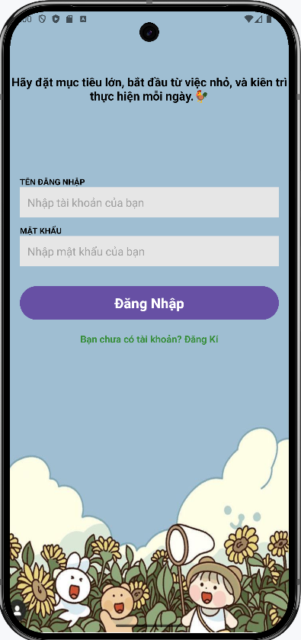
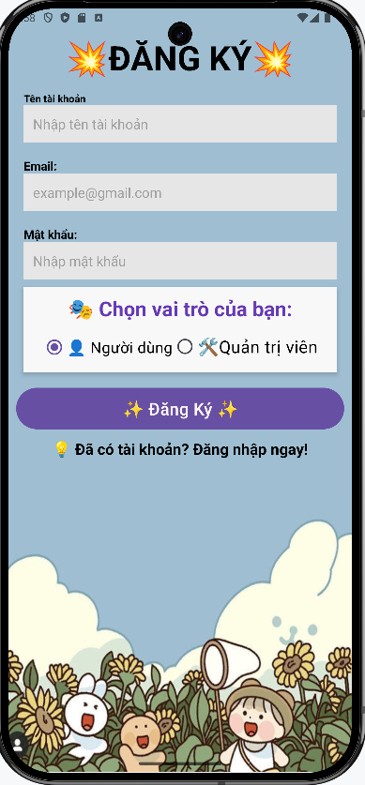
Giao diện đăng ký Giao diện đăng nhập

  - Đây là giao diện quản lý mục tiêu chính (lớn).
  - Vào mục "Mục tiêu chính" → Nhấn "Thêm mục tiêu". Sẽ hiện ra giao diện thêm mục tiêu.
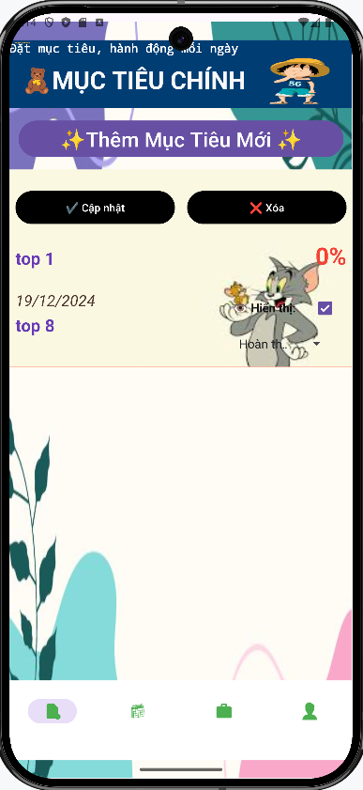
  - Chọn mục tiêu cần chỉnh sửa → Nhấn "Cập nhật".
  - Chọn mục tiêu → Nhấn "Xóa".

Giao diện mục tiêu chính

• 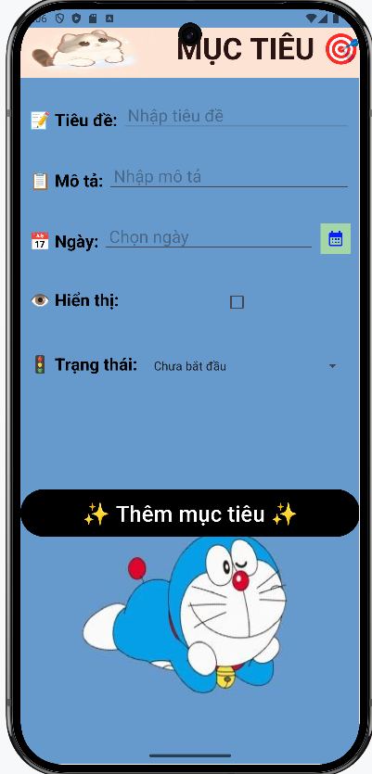
Giao diện thêm mục tiêu

  - Trong giao diện mục tiêu hàng ngày, liệt kê các công việc liên quan để hoàn thành mục tiêu .
  - Vào mục "Mục tiêu nhỏ" → Nhấn "Thêm kế hoạch ngày mới". Sẽ hiện ra giao diện thêm mục tiêu.
  - Chọn công việc → Nhấn "Cập nhật".
  - Chọn công việc → Nhấn "Xóa".
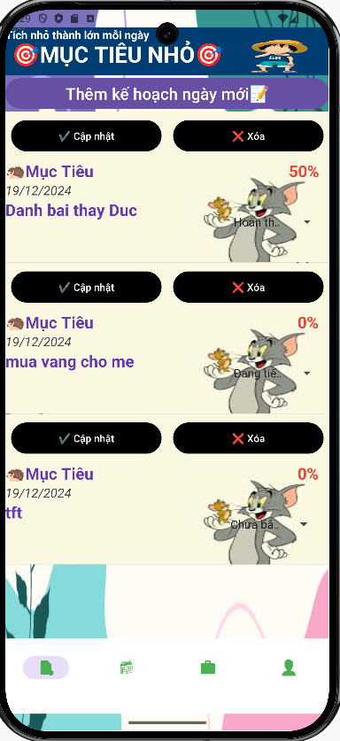

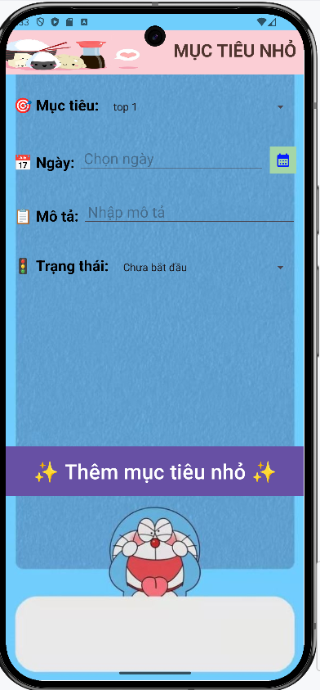
Giao diện thêm kế hoạch mới

  - Khi hoàn thành một công việc, đánh dấu trạng thái là "Hoàn thành".
  - Ứng dụng sẽ tổng hợp các mục tiêu và công việc.
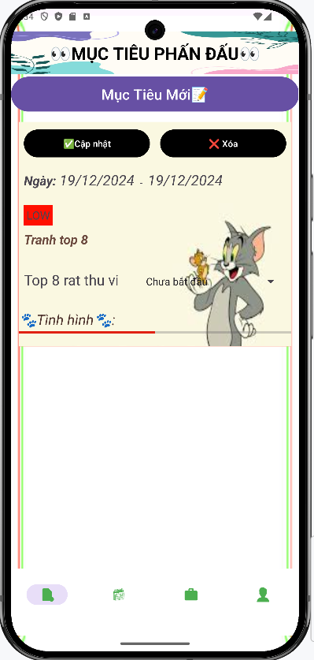
  - Hiển thị số lượng mục tiêu/công việc đã hoàn thành và chưa hoàn thành.

Giao diện mục tiêu phấn đấu bao lâu
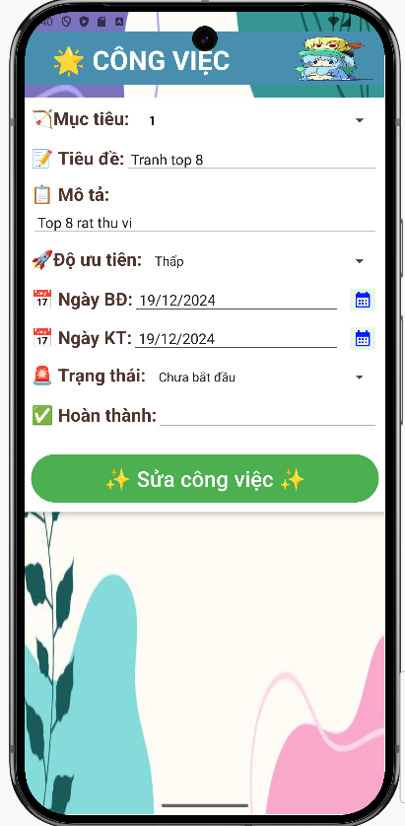

Cập nhật mục tiêu đã hoàn thành bao nhiêu %

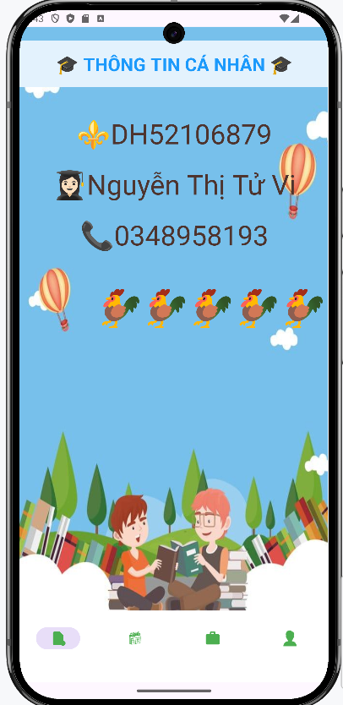
Thông tin cá nhân

